附件2

检测机构验样、检测工作

操

作

手

册
目录
1. 目的 1
2. 适用范围 1
3. 作业准备 1
（1）准备检测验证端软件安装包。 1
（2）准备建设工程质量检测管理软件。 1
（3）二维码扫描设备。 1
4. 作业程序 2
4.1. 检测验证端及检测管理软件 2
4.2. 关联二维码信息 4
4.3. 见证取样二维码样品试验过程 5
4.4. 报告防伪验证 6
5. 注意事项 7
技术服务联系方式…………………………………………………7

目的
规范检测机构收样、检测的作业程序，明确收样时样品验证操作方法，指导检测机构熟练使用二维码信息技术验证样品真实性并绑定样品信息。

适用范围
适用于检测机构收样员或样品录入员。

作业准备
（1）准备检测验证端软件安装包。
（2）准备建设工程质量检测管理软件。
（3）二维码扫描设备。

作业程序

检测验证端及检测管理软件
- 扫描二维码下载检测验证端，并配置好相关信息；
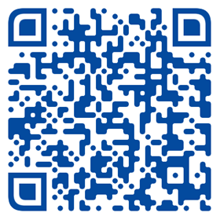
- 收样员收到工地送来的样品时，先检查样品上的二维码是否已损坏，根据二维码的损坏情况判定样品是否可能出现调包现象；
- 登录检测验证端APP并完成实名认证，点击页面顶部的“验样按钮”进行验样人员人脸识别与位置定位，完成上述步骤后扫描委托单上二维码，界面中显示需要验证的样品唯一性标码，如图所示：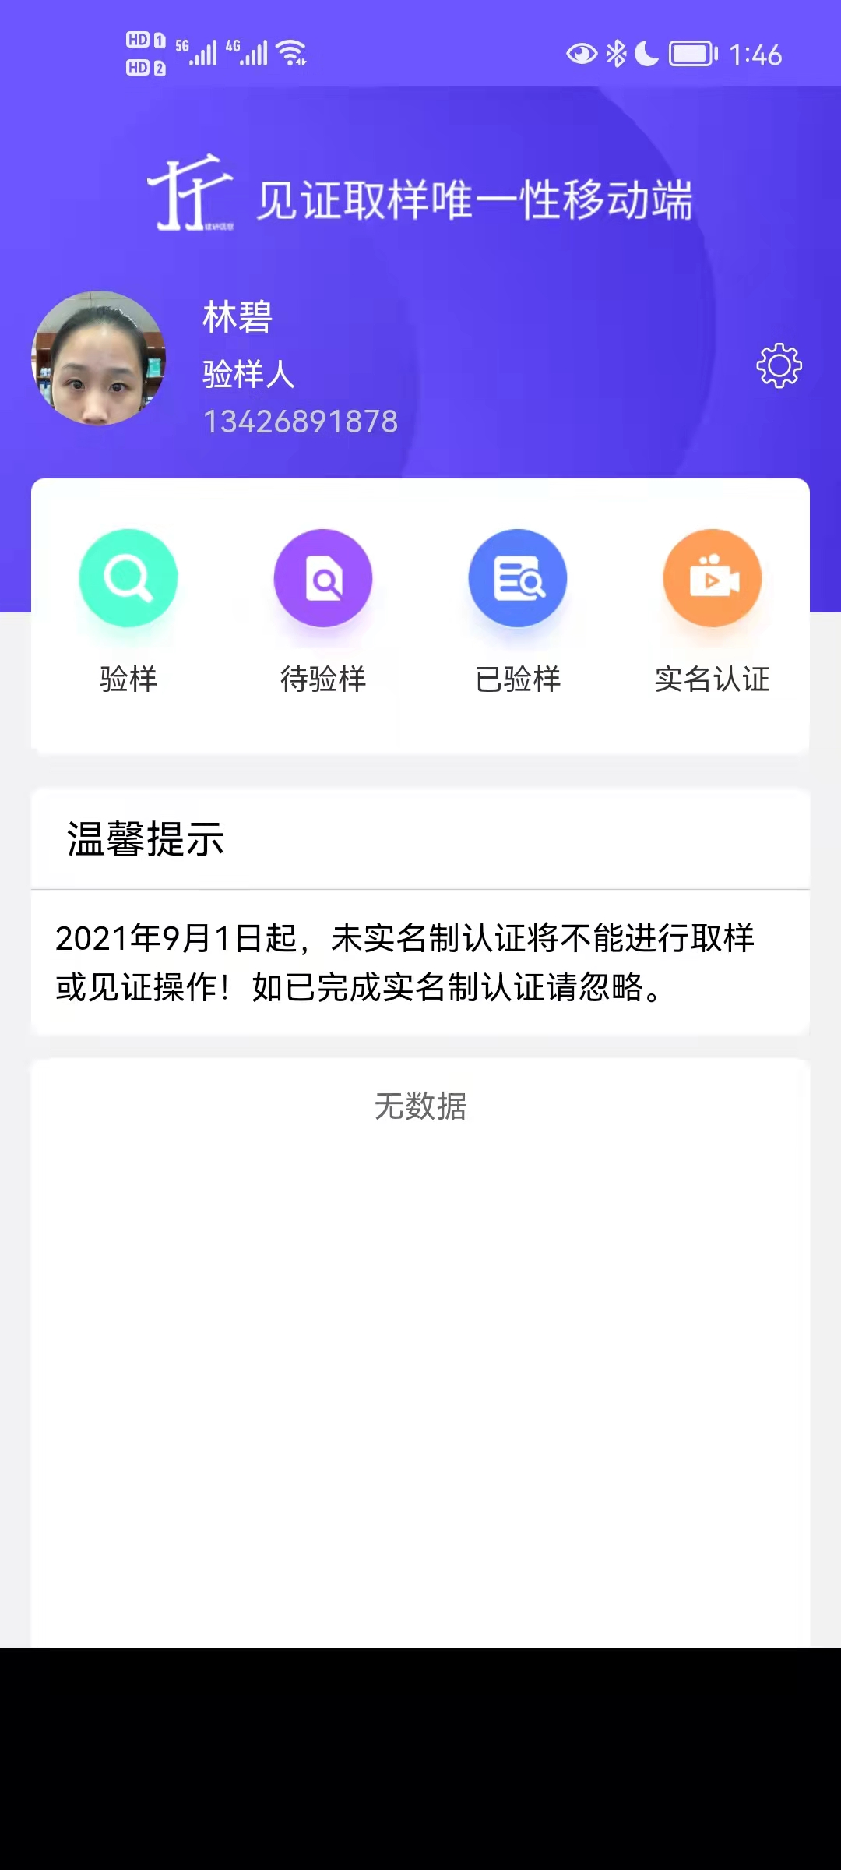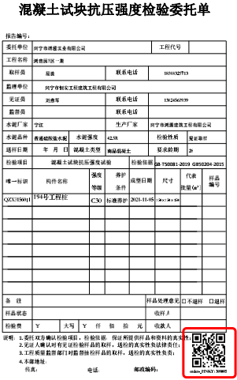 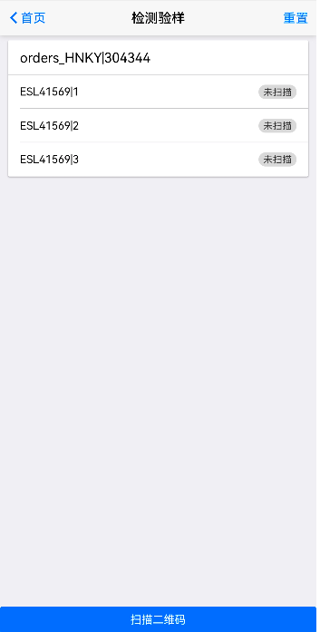

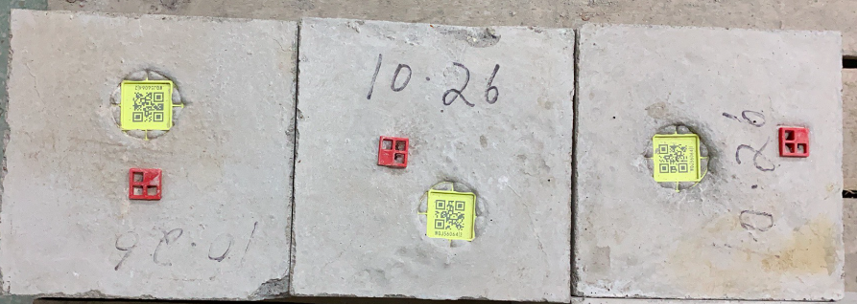
- 通二维码扫描设备扫描样品上的二维码获取取样信息进行自动校对，如委托单与样品为符合送检信息验证自动通过。点击二维码编号可“获取见证取样过程信
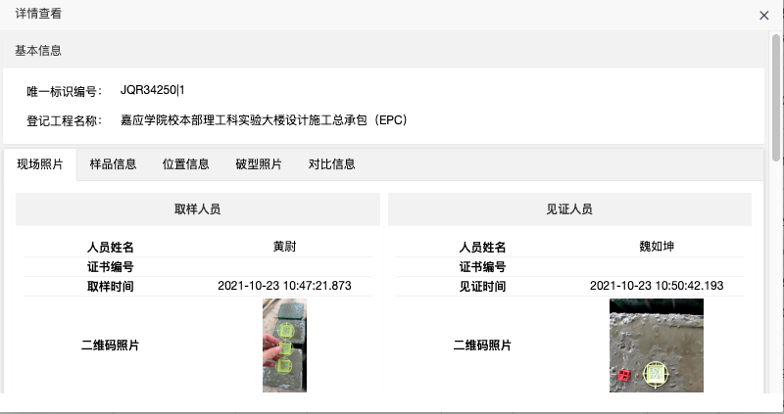
安装验证端的客户机必须能够连接外部网络。
- 如果觉得收到的样品与照片上的样品信息不符或者样品的二维码已损坏，则需要人工核对二维码信息到验证输入二维码编号，点击“验证”进行样品验证。
样品状态包括：符合、可疑和不符合。

关联二维码信息
- 样品验证通过后，收样员登录检测管理软件进行扫码收样保存、存盘，如下图所示。
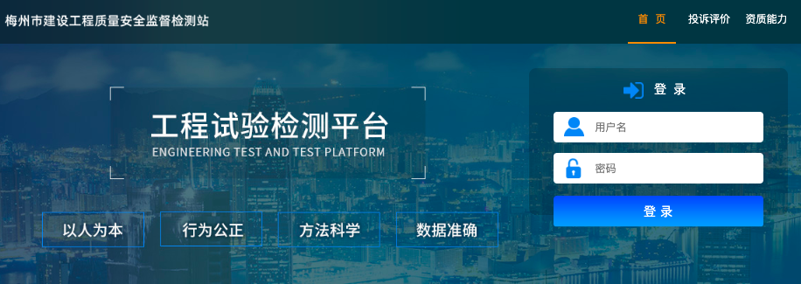
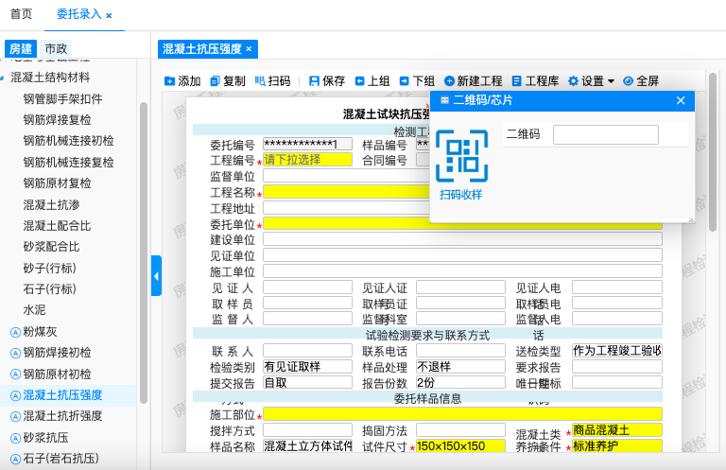

至此，检测机构对现场见证样品收样的作业程序已经结束。如果需要继续对现场见证的样品进行收样检验操作，重复4.2至4.3操作即可。

见证取样二维码样品试验过程
（1）已验证后的样品试验时，试验机上安装的摄像头通过图像识别技术对现场取样样品照片与试验过程样品照片校对，如不一致时将实时上传至异常信息至监管平台中。
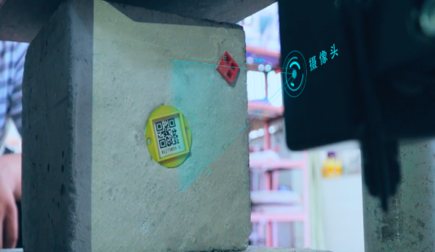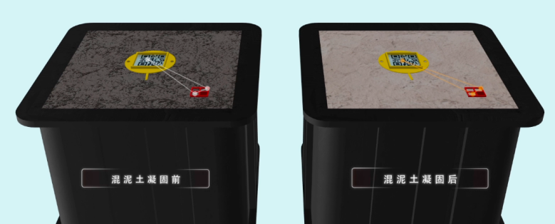

报告防伪验证
- 通过检测管理软件完成报告签字审批流程并实时上传到梅州市监管平台并能通过移动端设备扫描验证，验证信息应具备检测报告、见证取样过程信息；
如图所示：
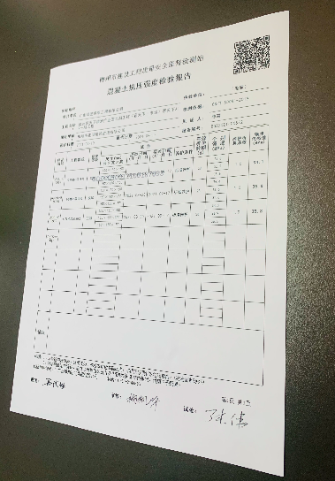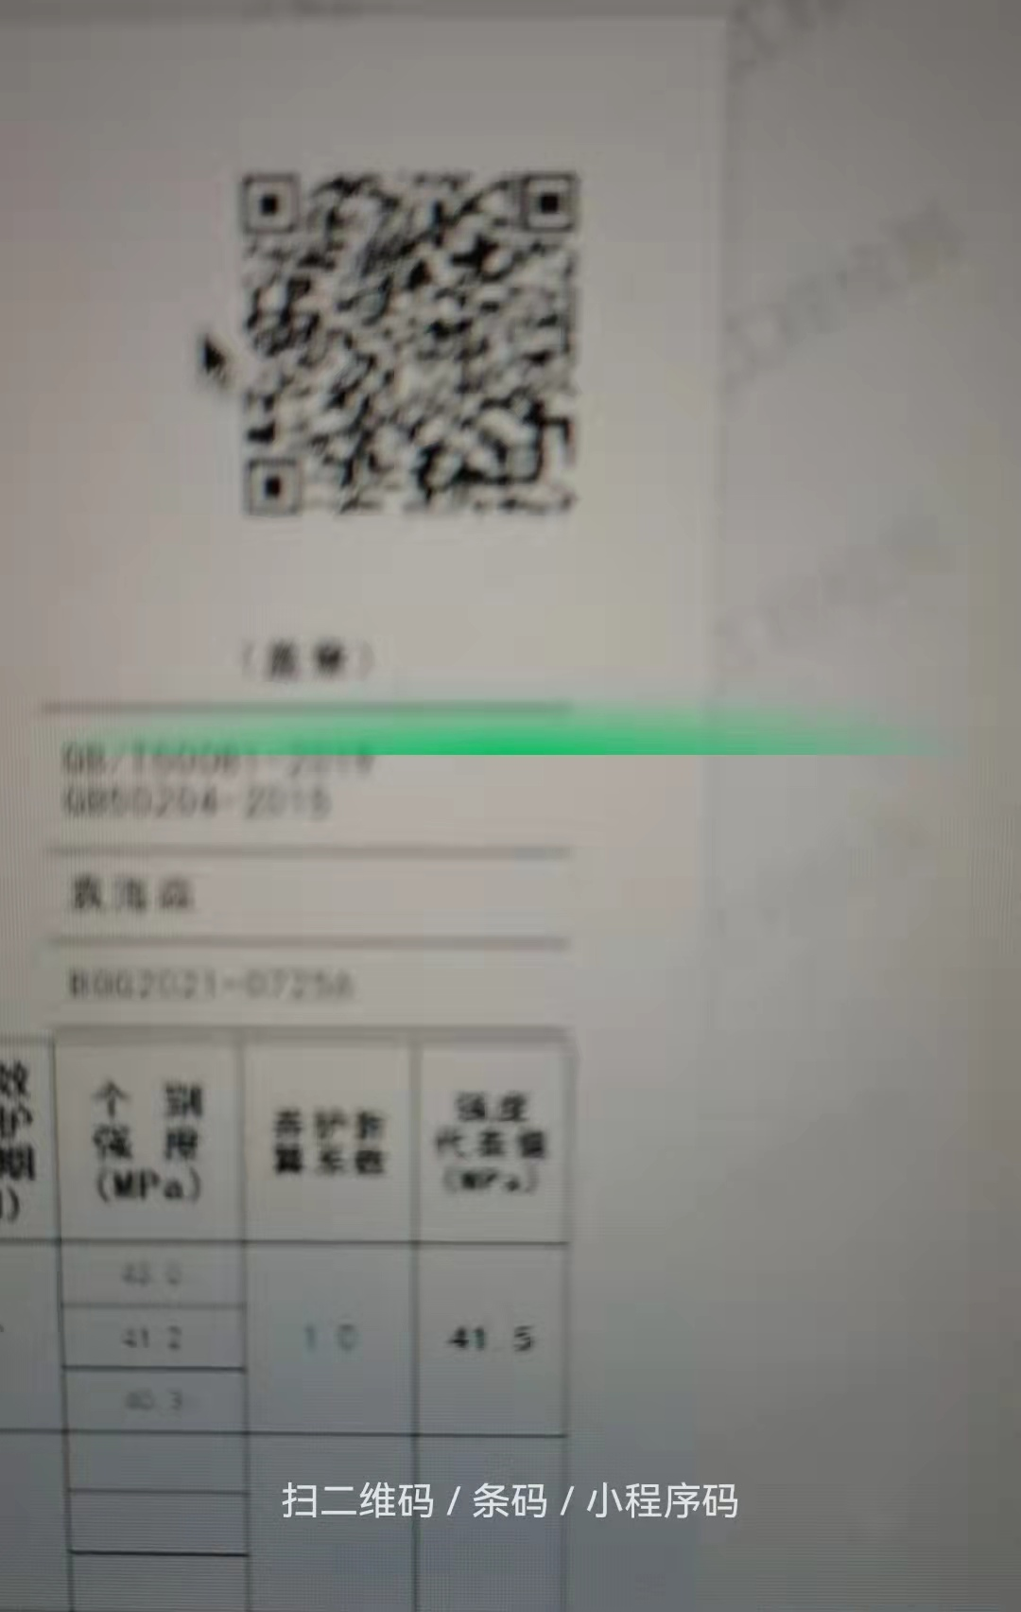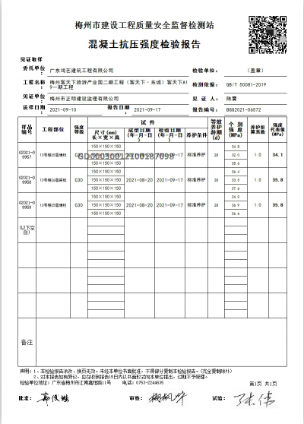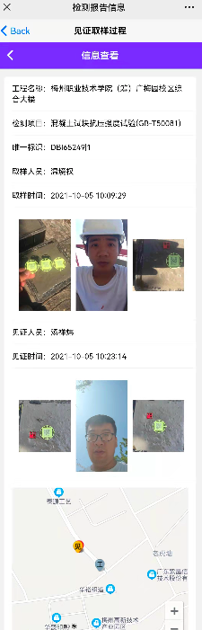

注意事项
（1）检测验证端配置信息及相关接口和开发文档请咨询平台技术服务工作人员。
（2）收样信息与现场取样的二维码进行验证时，验样时的样品信息应与委托单上的信息一致。

技术服务联系电话：
朱工18620346162；盘工13302674919

